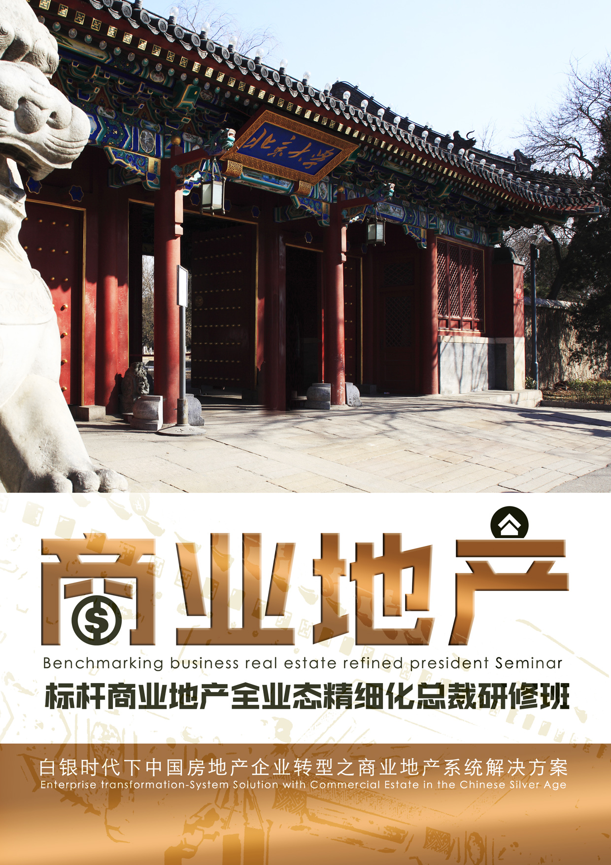
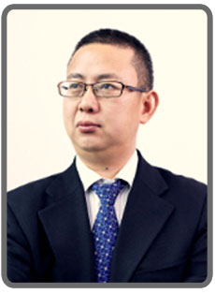
白银时代，中国商业地产发展面临以下困境：
经济增速放缓，高端消费下滑；
市场饱和增加，同质化现象严重；
业态简单原始，电商冲击强烈；
租金增速下滑，盈利模式单一。

商业困局如何突围？
创新变革之道何在？
2018，北京大学标杆房地产商业地产总裁导师班将
与各位企业家共同携手，共享资源、共同合作，构
建中国最具活力的商业地产总裁成长、学习和资源
圈层。

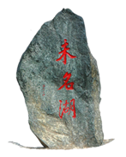

平台优势：
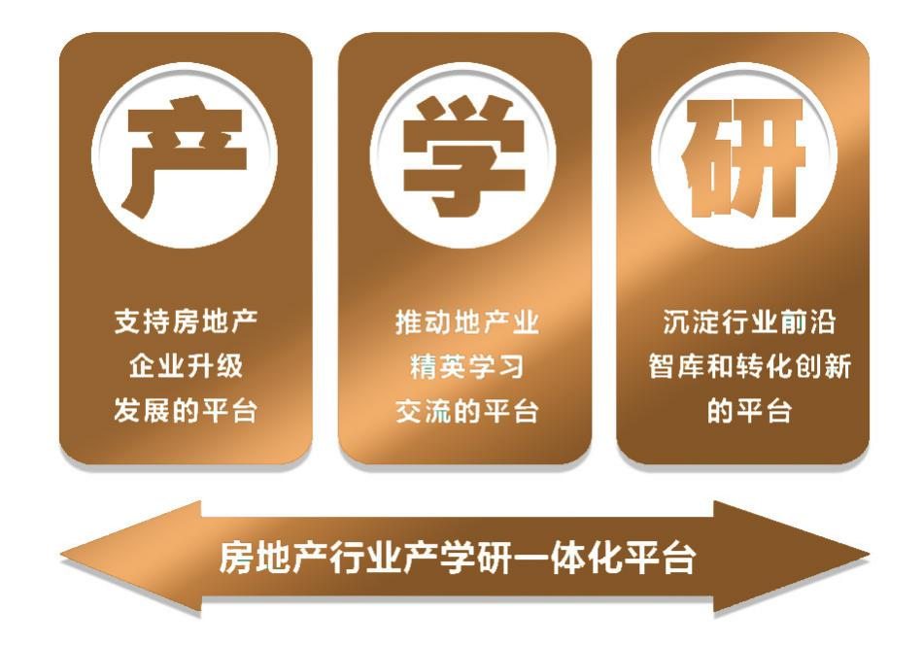
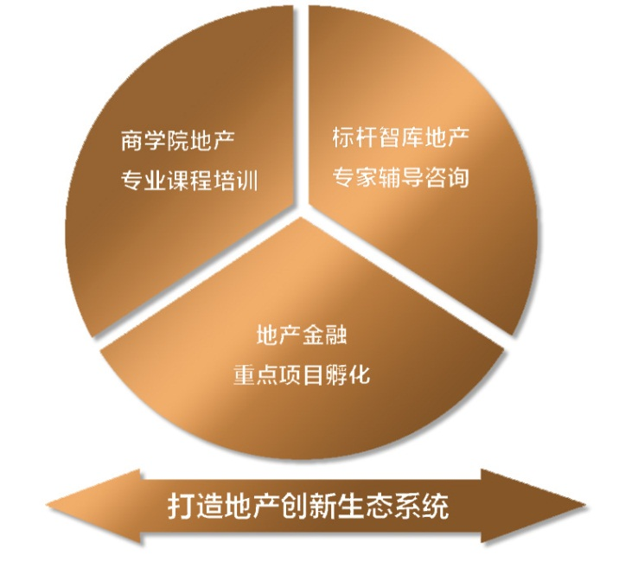

◆ 强势集结业内商业地产实战精英导师，系统剖析商业地产；
◆ 学员6个月浸入式学习，老师亲自操盘5个标杆案例参访，纵深思辨，现场取经；
◆ 现场考察-系统授课-答疑互动-私享晚宴，超越课堂的学习方式；
◆ 面对面与导师探讨存在的个性化问题/管理落地问题，深度剖析并进行辅导；
◆ 全方位立体化的支持：资深顾问团队进行课前调研诊断、课后深度辅导落地；

● 深度学习：国内TOP20商业高管师资，系统讲授商业地产理念和实操技能

● 输出专业：派驻专业团队，输出管理模式，实施项目操盘
● 输出品牌：自持商业品牌输出，实现资源对接
● 注入资金：引入高景亚太股权基金，注资后联合开发
● 土地合作：激活现有土地，拓展新土地，实现项目高溢价
● 圈层人脉：商业地产同学会、兴趣会、沙龙，企业发展的高端人脉平台和商机财富

◆ 贯穿商业地产全业态的实战精华
◆ 贯穿商业地产全流程的实战精华
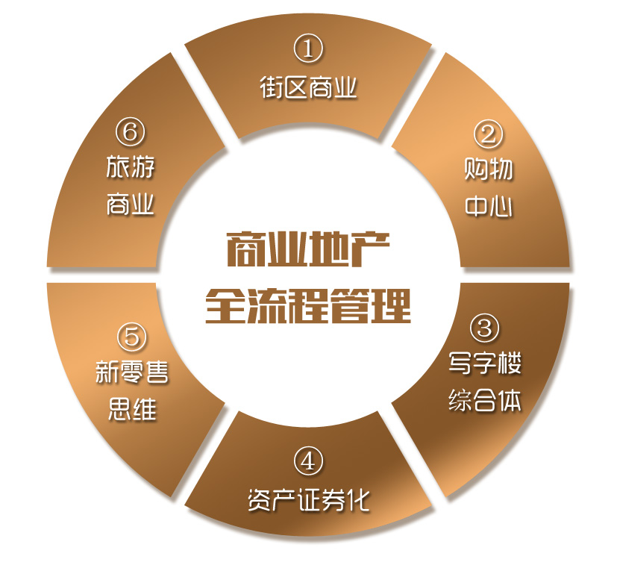

课题一：街区型（社区型）商业主题定位、商业规划与招商运营策略
主讲老师：张老师
课题大纲
◆ 街区商业的开发模式的时代变革—6级开发
◆ 街区商业的8种主题定位及规划布局
◆ 社区商业的招商运营思路
销售型街区商业及写字楼、公寓营销
主讲老师：胡老师
课题大纲
◆ 街区型商业的销售模式
◆ 写字楼、公寓的销售模式
◆ 房地产金融介入下的销售变革
参访、复盘项目：长沙中建梅澜坊
复盘老师：张老师、中建梅澜坊负责人
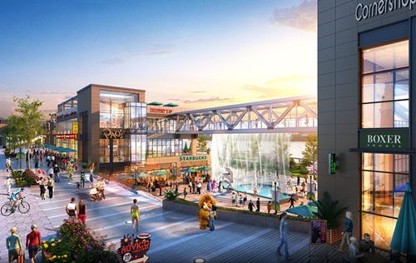
世界500强企业中建五局旗下唯一地产运营平台中建信和地产倾心打造的集餐饮、休闲、文创于一体的国际滨湖漫生活主题街区项目于2015年12月开业，截止2016年12月底，开业率不足50%，日均客流不足千人， 2017年起由张老师商业团队进行招商调整并委托运营，引入漫咖啡、卡佛书店、麦当劳等主力店与数十家酒吧与文创店，截止2017年底，开业率突破80%，日均客流近万人。已成为长沙商业地标与旅游观光地标型项目。
课题二：购物中心全过程管理五大核心关键
主讲老师：张老师
课题大纲
- 首次将国内外主要购物中心成功的五大核心关键，透过清晰的剖析，结合超过100个实际项目案例，并通过项目现场讲解，一步一步为学员揭密，可直接借鉴，落地性极强。
- 筹备期关键：一套成熟的计划管控模式！325个模块化节点、14个公司内部系统、300个商家协调工具。
- 培育期关键：大数据分析、精细化管理深度诊断项目！建构大运营思维团队、由浅入深诠释四大指标内涵。
- 成长期关键：客户视角与市场导向的资产增值思维！租赁决策文件深度解读、招商调整与收入提升步骤。
- 成熟期关键：场景体验与IP品牌传播渗透力！五感营销与人货场管理、室内主题街、轻资产操盘奠基。
参访、复盘项目：常州新北万达广场
复盘老师：张老师、杜老师（常州新北万达广场总操盘）
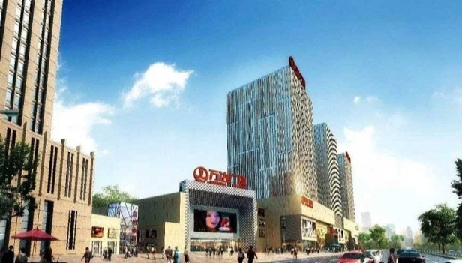
杜老师亲自操盘，由筹备期开始投入，实现了『准时、满铺、租金溢价』开业，被万达集团评为全国优秀开业项目。至今，日均客流长期保持5万人次以上，假日客流超过8万人。站稳常州全市人气最旺标杆购物中心。经营三年后，租金实现超涨近40%，为业界难得口碑项目。
课题三：城市综合体与写字楼从开发投资到资产运营全程解析
主讲老师：陈老师
课题大纲
- 城市综合体与写字楼的规划与定位策略
- 城市综合体与写字楼的开发管理与后期招商运营的互动
- 城市综合体与写字楼的资产管理
- 城市综合体与写字楼：国际资本市场与投融资运作
- 城市综合体与写字楼在竞争环境中的多模式寻路
参访、复盘项目：上海中心
复盘老师：陈老师、上海中心项目负责人
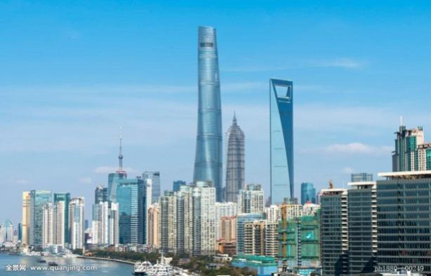
上海中心大厦，位于陆家嘴，建筑主体为118层，总高为632米，其设计高度超过附近的上海环球金融中心，被称为中国第一高楼，世界第三高楼。上海中心大厦项目面积433954平方米，结构高度为580米，机动车停车位布置在地下，可停放2000辆。美国SOM建筑设计事务所、美国KPF建筑师事务所及上海现代建筑设计集团等多家国内外设计单位提交了设计方案，美国Gensler建筑设计事务所的“龙型”方案及英国福斯特建筑事务所“尖顶型”方案入围。经过评选，“龙型”方案中标，大厦细部深化设计以“龙型”方案作为蓝本，由同济大学建筑设计研究院完成施工图出图。
课题四：商业地产轻资产及资产证券化
主讲老师：陈老师
课题大纲
◆ 房地产轻资产管理模式创新与实务
①房地产开发阶段的资产管理及其轻资产管理创新
②房地产开发阶段的融资创新、轻资产运营的模式设计和方法
③房地产持有阶段的资产管理及其轻资产管理创新
④房地产持有阶段的融资创新、轻资产运营的模式设计和方法
◆ 房地产资产证券化
① 从资产管理到证券化管理
② 房地产资产证券化(ABS)
③ 房地产投资信托基金（REITs）
参访、复盘项目：北京银泰中心
复盘老师：陈老师、北京银泰中心项目负责人
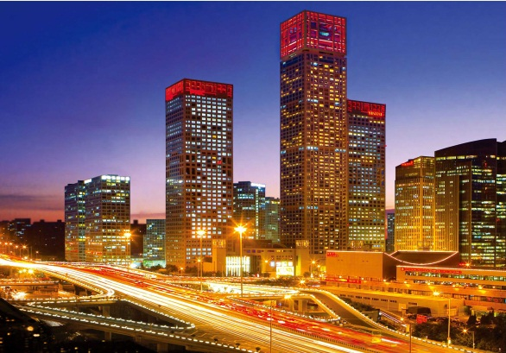
北京银泰中心(Beijing Yintai Centre)位于建国门外大街2号，地处北京中央商务区(CBD)核心地带，北临长安街，东接三环路，踞国贸桥"金十字"西南角。根据首都规划委员会规划，长安街两侧建筑限高250米，北京银泰中心中央主楼高249.9米、63层，是长安街上的最高建筑。其建设与规划，经国务院总理办公会审批，曾连续多年列为北京市重点建设项目。
课题五：旅游地产项目的商业资源导入与运营
主讲老师：张老师
课题大纲
- 旅游项目分类与不同项目盈利模型
- 商业资源导入策略
- 旅游项目运营思虑
- 案例介绍：芹川古村、美宿美刻、云和川
旅游地产项目的主题策划与规划设计
主讲老师：段老师
课题大纲
- 旅游地产项目主体策划的前提条件及遵循的原则
- 旅游地产项目主体策划的方法论及案例
- 旅游地产项目规划设计中常犯的错误
- 旅游地产项目规划设计必须弄清的前提条件
- 旅游地产项目规划设计的方法论及案例
参访、复盘项目：河北隆化森林温泉度假区（计划2018年5月对外开放示范区）
复盘老师：段老师、张老师
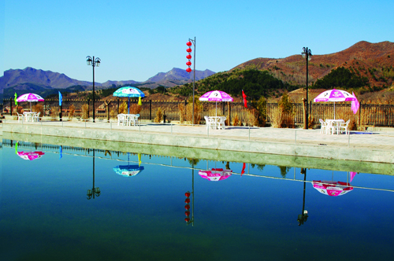
项目距离北京市区大约四小时，主卖点为：森林温泉资源以及位于农耕与游牧文化交错带的民族融合风情。在项目主创人段老师的带领下，见证项目从前期定位、规划设计、到开发建设及营销的全过程。

课题六：新零售与互联网+工业化
主讲老师：何老师
课题大纲
- 解读新零售
- 新变革时代的四大本质
- 企业新变革的八大法则
- 营销模式的互联网+
- 产品模式的互联网+

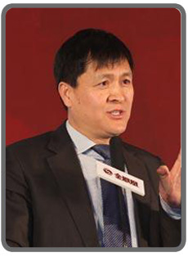

陈平
标杆智库商业机构董事
北京大学标杆房地产专家委员会专家委员
高景亚太房地产商学院商业地产课题组组员
曾任万达集团副总裁、万达商学院院长

张昌祥

现任标杆智库商业机构董事, 蓓蕾扬帆公益基金发起人
北京大学标杆房地产专家委员会专家委员
高景亚太房地产商学院商业地产课题组组长
曾任万达商业地产高管，商业管理集团总部南方区域副总，在万达工作期间筹备开业了12座万达广场，并分管20多座万达广场的运营管理工作，其中有5座万达广场进入全国万达体系的前十强。
中国第一家零售上市企业-深圳国际商业股份有限公司（A股000056）商业总经理，在任三年时间，盘活深圳市中心10年烂尾地产项目-皇庭广场，使其成为深圳商业标杆项目。
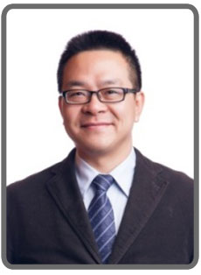
张凯胜
现任标杆智库商业机构董事
北京大学标杆房地产专家委员会专家委员
高景亚太房地产商学院商业地产课题组组员
现任职国内商业地产前五强，集团商业高管
曾任万达广场集团商管公司高管，负责经营44家已开业项目。新世界百货公司区域操盘手，6个开业项目经营。龙湖商业地产集团高管，16个项目150万自持商业操盘。
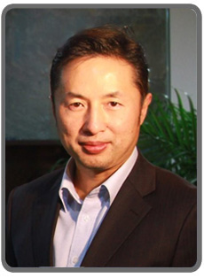
David陈
现任标杆智库商业机构高级顾问
北京大学标杆房地产专家委员会专家委员
高景亚太房地产商学院商业地产课题组组员
长期在中国、美国、香港及新加坡主要城市操作过大量商业地产项目
现任国际商业地产投资与资产管理企业董事长。曾任职全球知名大型国际基金旗下房地产投资与资产管理企业的中国区开发总裁及大型上市地产企业任职高级执行官，并于国内多家知名上市企业担任高级顾问。

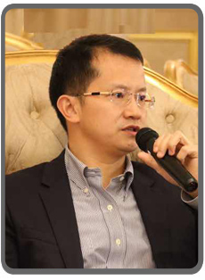
王亚平
现任标杆智库商业机构高级顾问
北京大学标杆房地产专家委员会专家委员
高景亚太房地产商学院商业地产课题组组员
国内某上市公司集团（市值过千亿）商管总经理、集团副总裁。
毕业于北京大学，曾任中粮置业、万达商管高管，在万达期间先后负责过总部的营运管理工作、销售物业管理工作，又担任过具体项目的项目总经理。实际从事商业运营管理工作十五年。具有丰富商业地产实操经验及及集团管控经验，对商业地产的前期定位、规划设计、开业筹备、后期运营、工程物业管理，及跨地域多项目的统筹管理、机构设置、资产财务划分方案，均有深刻理解及完整方案。
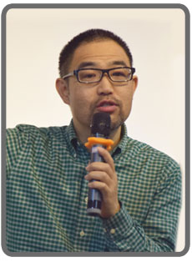
段子吟
现任标杆智库商业管理机构高级顾问
北京大学标杆房地产项目部专家委员会专家委员
高景亚太房地产商学院文旅课题组研究员
文旅地产一二级联动开发的探索者和实践者，擅长文旅地产的核心吸引物（核心竞争力）发掘和打造。曾服务于华侨城集团、华润集团，拥有系统的文旅地产全链实操能力（资源甄选—市调定位-规划设计—建设管理—市场营销等），对主题乐园、度假型酒店、宗教文化（禅修、国学）、花卉休闲、茶文化、主题农庄，养生养老、古镇活化、文旅综合体项目的升级换代、专业市场及传统行业的文旅化改造积累了丰富的实操经验。
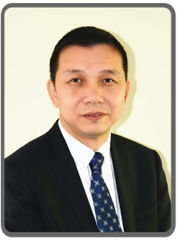
张健
现任标杆智库商业机构高级顾问
北京大学标杆房地产专家委员会专家委员
高景亚太房地产商学院商业地产课题组研究员
资深房地产投融资和战略专家、全国房地产投资基金联盟副会长、国家发改委最早一批备案的股权投资基基金管理人、近年参与管理基金数量超过35个、投资项目18个、基金的资金量超过50亿；熟悉民企、国企和外资房地产投融资方式和各类机构运作。
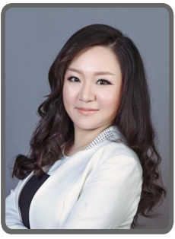
杜玉华
现任标杆智库商业机构高级顾问
北京大学标杆房地产专家委员会专家委员
高景亚太房地产商学院商业地产课题组研究员
曾任万达商管区域总经理
连续五年万达优秀总经理
擅长一线实战，亲率团队全程筹备运营2个万达广场
《万达集团商业地产系列丛书》编委之一
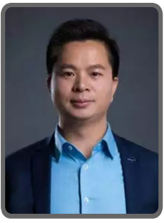
何万斌
现任标杆智库商业机构高级顾问
北京大学标杆房地产项目部专家委员会专家委员
高景亚太房地产商学院商业地产课题组研究员
独立管理学者，著名互联网专家，专注于企业前沿问题和本质问题。

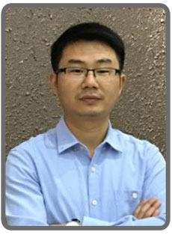

胡振明
北京大学标杆房地产总裁班专家委员会成员
高景亚太商学院标杆智库营销课题组组员
珠三角知名开发商营销总监
拥有从顶级酒店公寓至超级大盘的成熟操盘经验，
熟悉项目前期定位到项目营销全流程营销体系

商业地产及其相关企业（集团）董事长、总裁、副总裁、总经理、总监、等高层管理人员；
房地产开发公司董事长、总经理、总裁、副总裁、总监等高级管理人员；
各大银行、信托公司、基金公司、投资公司等机构负责房地产金融业务的高级管理人员；

学 制：6个月（每次2天，分6次授课，分别在北京、上海、广州、深圳、长沙、常州）
学习费用：49800元/人（包括：报名费、学费、书本资料费、教学管理费、拓 展培训费）学习期间的食宿费、交通费及国内外考察费自理。
本次开课时间：
